石家庄市先进装备制造产业法企恳谈会
在我区召开

为深入贯彻落实2025年度全面依法治市委员会工作部署，聚焦全市五大主导产业，健全法企对接机制，提供精准高效法律服务，2025年10月22日上午，市委依法治市办在我区军鼎科技园召开首场先进装备制造业法企对接恳谈会。市局各处室、区县主管领导、科室负责人；石家庄奥通机械制造有限公司、河北冠庆消防设备有限公司等企业代表参加会议。
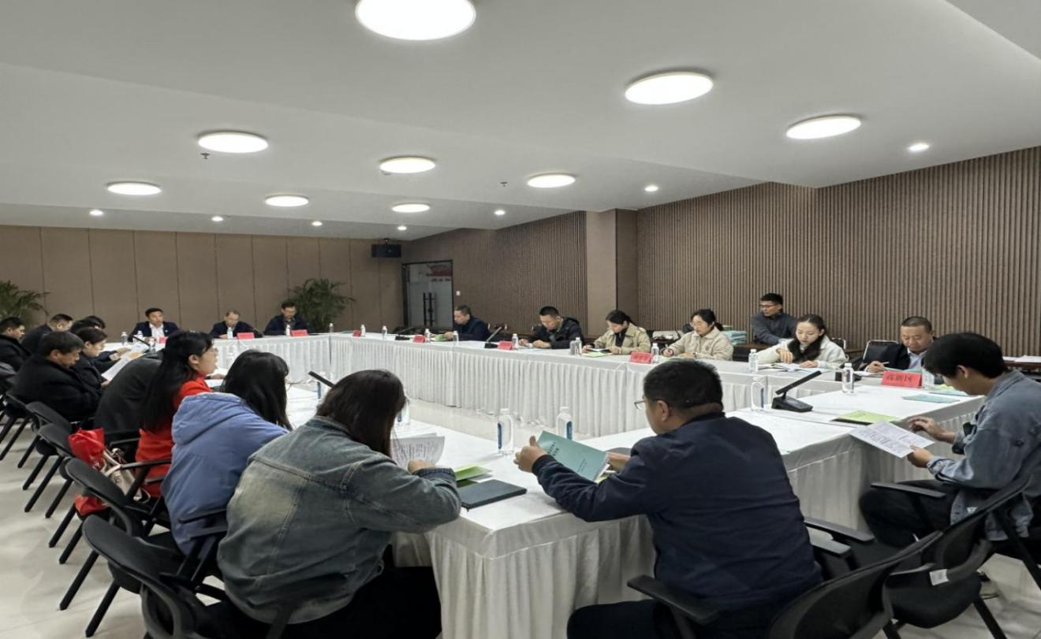
此次恳谈会致力于构建高效法企对接机制，精准破解企业的“急难愁盼”。会议聚焦三大核心议程：推介专业律师服务团，为企业发展护航；解读精准公证服务，为合规经营增效；并与企业代表进行深度交流，共同为法律难题破局。针对企业提出的融资股权、涉外合作、上市合规、诉讼保全等方面问题，律师代表和公证员代表也一一给出了明确解决方案。会上还发放了全市五大产业法律服务《律师工作手册》和《公证工作手册》。
会议强调，将建立“企业需求收集—服务团响应—定期回访”常态化对接闭环机制，企业直接对接律师服务团与公证机构获取精准服务。同时要求，各区县法治建设部门需强化主体责任，加强组织领导，切实履行对辖区内律师、公证、法律援助等法律服务资源的监督管理职责；要结合区域实际与产业特点，收集企业法律需求，建立工作台账，提升法治服务质效；要创新服务思路与形式，推动法律服务向精准化、多元化发展，为我市先进装备制造产业高质量发展提供坚实的法治保障。
下一步，鹿泉区司法局将加快推进法治园区建设，以“新光耀、冀商·硅谷、军鼎科技园等产业园区为试点，”整合司法资源，为企业提供“一站式”法律服务，精准帮助企业解决法律难题。同时，依托“燕赵云公证”小程序，实现我局公证处与市局公证处线上协同办理，并与银行等机构打通数据对接，全面提升法律服务效率。

